附件4
教务系统顶岗实习管理使用指南
（教师电脑PC版）
1. 登录
网址为：http://jwc.xmxc.com/（教务系统）
输入账号、密码登录
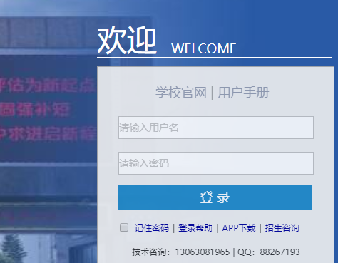

2.查看指导学生名单
顶岗实习管理-->实习准备-->实习学生名单（指定老师）菜单，可以查看和导出自己所带的实习学生。

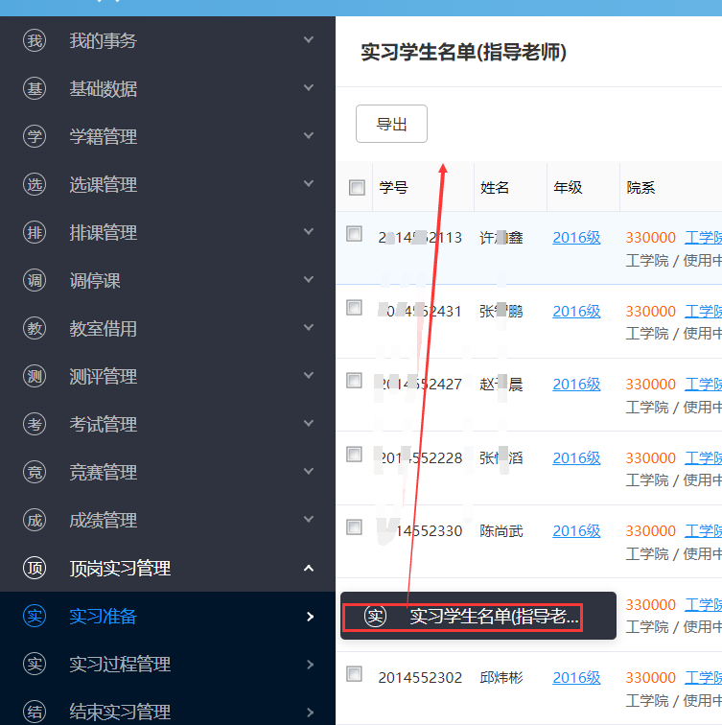

表中可查看学生实习单位，周记、总结、报告完成情况及分数。

3.学生实习申请、学生实习变更申请、学生免修申请审批
学生发起申请后，指导老师可以在流程中心查看审批学生发起的申请。

注：
学生实习申请流程 ：学生发起实习申请——》指导老师审批，审批完成后，学生正式实习。

1.学生实习变更申请：学生发起流程——》指导老师审批
2.学院“校企合作单位”实习学生变更申请：
学生发起流程——》指导老师审批——》项目负责人
学生实习企业或地点发生变更，通过实习变更实习申请调整 实习名单基本信息。

学生免修申请：学生发起免修申请（如：退役士兵提交退役证扫描件）——》指导老师审批。
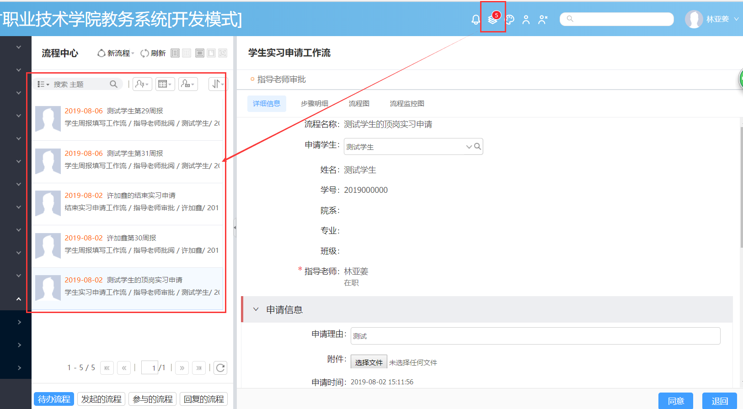

4.过程指导（学生实习周报、周报预警名单、学生请假申请）
①周报审批:
顶岗实习管理—》实习过程管理—》学生周报—》学生周报查看（指导老师）
学生填写周报后，指导老师可以在流程中心查看审批周报
指导老师可以在‘学生周报查看（指导老师）’菜单查看学生填写的全部周报。
②预警提醒：
超过2周没填写实习周报的学生，会生成预警名单
指导老师可以在‘周报填写预警名单（指导老师）’菜单查看学生的预警名单
③学生实习请假：
学生填写请假申请（附相关佐证材料）--》指导老师审批。
指导老师可在‘学生实习请假查看(指导老师)’菜单查看学生的请假申请
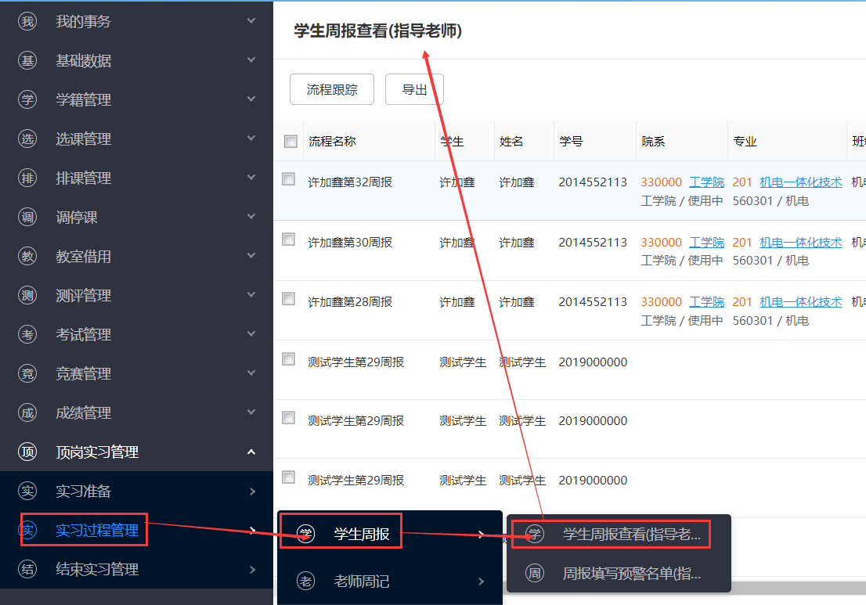

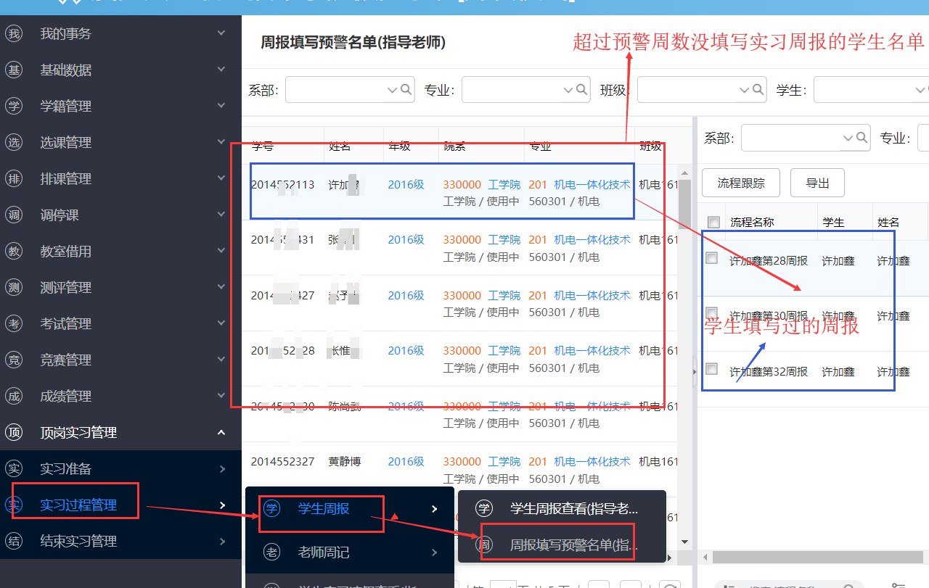

5.指导周记
顶岗实习管理--》实习过程管理——》老师周记——》指导周记填写——》周记填写。
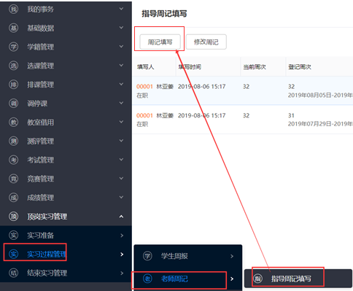
选择提交批次-》登记周次——》指导周记——》填写——》确认提交
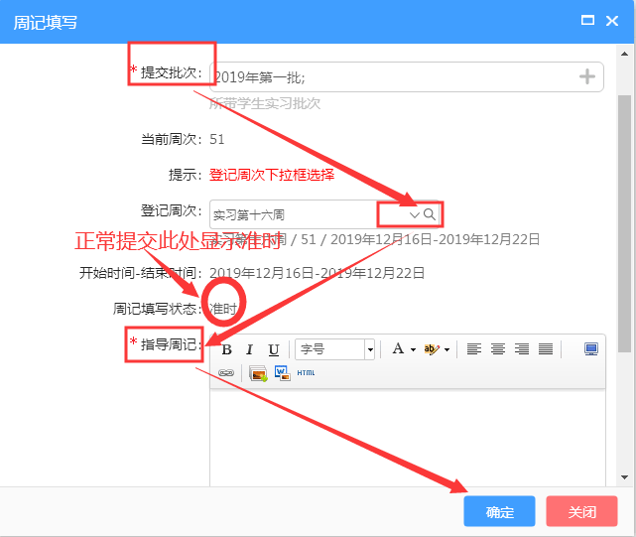

6.企业走访周记
企业走访周报填写，首先选择“提交批次”、“实习学生姓名”、填写“走访企业名称”、完成企业对学生的评价、走访小结、上传照片，确认提交。
注意：ⓐ企业走访不少于1家，不超过4家。
ⓑ原则上一家企业只算一次走访记录。

7.阶段总结
学生提交后，指导老师可以在流程中心查看审批。
如学生提交总结不符合要求，请点击退回。

指导教师可在“顶岗实习管理--》实习过程管理——》学生实习总结——》学生学习阶段总结” 菜单查看所有学生的总结申请。

8.结束实习申请
学生申请结束实习，提交实习报告附件、顶岗实习实习单位评价表（企业盖章签字完整版）。指导老师需给实习报告批改打分、登记企业评分及答辩成绩。 指导老师可以在流程中心查看审批。
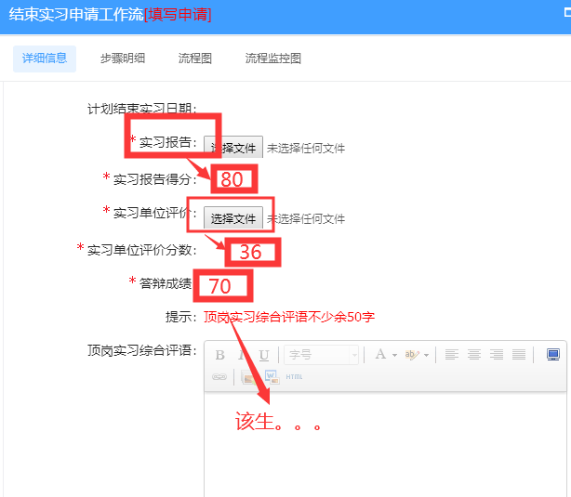

备注：
平台使用过程中遇到问题，请及时加入实习交流咨询群：452192278

